SYNAPSE + AURA

Design tra Corpo, Luce e Natura

Milano Design Week 2026 | 5VIE
Comunicato stampa

Press Preview
Via Carroccio6 MM 2-4 Sant’Ambrogio
Martedì 14 aprile alle ore 12

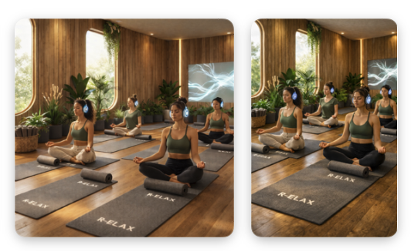
Milano, 21–25 aprile 2026 — In occasione della Milano Design Week, nel cuore del distretto 5VIE, Carroccio6 presenta Synapse + Aura, un progetto espositivo immersivo che mette al centro lo spazio come organismo sensibile.Superfici materiche, cromie calibrate, luce morbida e vegetazione architettonica costruiscono un ambiente narrativo in cui il visitatore non osserva semplicemente il design, ma lo attraversa e lo vive.

Il concept
L’installazione Synapse + Aura è un percorso progettuale e sensoriale, un rituale contemporaneo che invita a rallentare, ascoltare e percepire.
Nel lessico di Carroccio6, Synapse rappresenta la dimensione sistemica dello spazio: connessioni invisibili, equilibrio funzionale e integrazione tecnologica.
Aura ne esprime invece la dimensione emozionale: percezione, ritmo e atmosfera.
Lo spazio diventa così un organismo vivo, capace di mettere in relazione materia, luce e percezione. Attraverso un’installazione concepita come un percorso narrativo e sensoriale, il visitatore è guidato lungo l’evoluzione della materia, che si trasforma in racconto attraverso prodotti nella loro fase di transizione: elementi dinamici, mai statici, ma in continua trasformazione.

insieme a:

Fiora arredobagno, Zampieri cucine, Colos sedie e sedute, Strenia Wood parquet,
Giulini Rubinetterie, Novello mobili bagno
all’interno di un percorso immersivo
a cura di Isabella Bertacchi flower specialist e
sessioni bioenergetiche con Patrizia Favarato teacher olistica e istruttrice Yoga e Tai Chi Chuan
Ogni prodotto genera contenuto.
Ogni ambiente attiva relazione.
Il progetto esplora la casa come luogo di rigenerazione attraverso tre direttrici principali:
Corpo & Mente
Comfort visivo, ritmo circadiano e ritualità antistress.

Casa & Natura
Biofilia applicata, continuità indoor–outdoor e materiali naturali.
Il vegetale entra nello spazio come architettura emotiva attraverso installazioni immersive. Progetto Bosco natura a cura di Isabella Bertacchi Flores_officina floreale.
Colore & Scelte
Palette consapevoli, cultura cromatica e trasformazioni sociali.
Il colore diventa uno strumento progettuale e narrativo.

Silent Moments: Il design come sessione bioenergetica
Durante la preview e nei giorni del Fuorisalone, lo showroom ospita Silent Moments, sessioni immersive guidate dall’esperta olistica ed energetica Patrizia Favarato, che trasformano lo spazio in un’esperienza di ascolto e consapevolezza. La zona R-ELAX diventa un paesaggio sensoriale dove i prodotti delle aziende partner si trasformano in strumenti di benessere: piatti doccia reinterpretati come tappetini per la pratica yoga, superfici in legno, arredi, rubinetterie e sedute dialogano tra loro in un rituale contemporaneo dedicato al corpo e alla percezione. Qui il design non è solo da osservare. È da vivere. Il visitatore non è spettatore, ma parte attiva dello spazio.

PROGRAMMA

14 aprile
12:00–14:00 | PRESS PREVIEW
Ingresso riservato

18:00–20:00 | SYNAPSE COCKTAIL
Opening su invito

21–25 aprile
10:00–20:00 | ALWAYS ON
Lo spazio è visitabile come percorso narrativo continuo. Ingresso libero

21–24 aprile
18:00–20:00 | SILENT MOMENTS. Ingresso libero

Carroccio6 è uno spazio di sharing tech & design di oltre 300 mq, situato a Milano in zona Sant’Ambrogio. Nato nel 2022, è oggi un hub indipendente dedicato alla cultura del progetto e alla ricerca sui materiali, dove innovazione tecnologica, benessere e design si incontrano. Più che uno showroom commerciale, Carroccio6 è uno spazio neutrale di confronto e formazione, pensato per architetti, designer e professionisti del settore che desiderano esplorare soluzioni avanzate nel panorama ITS e design.
In soli quattro anni ha ospitato oltre 25 eventi, 1200 architetti, 250 giornalisti, organizzato seminari accreditati e numerosi programmi di formazione per la filiera distributiva. Elemento distintivo è la Materioteca, costantemente aggiornata, che permette di scoprire e testare materiali e prodotti in un contesto progettuale. Attraverso formazione, consulenza tecnica e una selezione mirata di brand innovativi, Carroccio6 si afferma oggi come piattaforma culturale e professionale per il mondo del design contemporaneo.

Contatti
Ufficio Stampa + Digital PR
TAConline
press@taconline.it
Riccardo Camponovo
riccardo@tec-de.it
tel. +39 375 1443476 Via Carroccio 6 Milano
Instagram: @carroccio6

